Министерство высшего образования и науки Российской Федерации

Федеральное государственное бюджетное учреждение

высшего образования

Пермский национальный исследовательский политехнический университет

Кафедра «Информационные технологии и автоматизированные системы»

**Реферат**

**Тема: Разработка программы «Snake Game»**

Выполнил работу

студент группы РИС-20-1б

Эскарус Б.П.

Проверил

Доцент кафедры ИТАС

Полякова О.А.

Пермь, 2021

**Содержание**

Введение ………………………………………………………………..…...3

1.Анализ предметной области…………………………………………..….4

2.Технологическая реализация программы-калькулятора……………......5

Заключение..……………………………………………………….………...9

Список литературы…………………………………………………………10

Приложения…………………………………………………………………11

Введение

Описание этой работы, детализация работы. Цель работы - простым способом создать игру-змейку, спроектировав экран, а также разработав математические уравнения, которые помогут в написании кода, который был выполнен программой QT.

**1. Анализ предметной области**

Задача - создать и спроектировать экран, который запускается при запуске игры. Он состоит из змеи и яблока, которое ест змея, и движение змеи осуществляется с помощью стрелок на навигационной клавиатуре, которая связана с кодом, и с каждым яблоком, которое ест змея, его длина увеличивается на одно яблоко. и, конечно же, использовались математические уравнения. В программе длина и высота экрана и место его появления, а также размер появившегося яблока, а также длина змеи, которая увеличивается в размере с яблоком, которое ее ест, и это будет уточнить в пояснении кода.

Игра работает с помощью готовых функций, которые помогают рисовать экран, змею и яблоко, а также функции времени, когда змея убита, и что происходит, когда ее убивают и появляется окно, которое информирует пользователя о том, что игра завершена, и все это будет объяснено в разделе технических операций.

1. **Технологическая реализация программы-калькулятора**

Код начинается с игрового класса (.Game), который содержит все переменные и функции игры, будь то общедоступные, защищенные или частные функции, как показано на рисунке № 1.

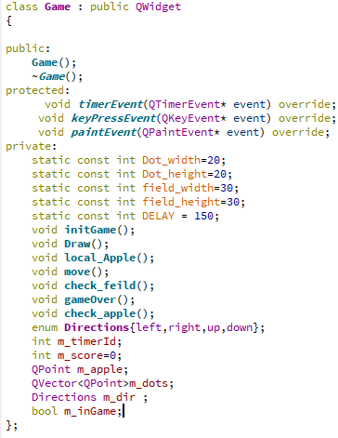

рисунке № 1

Работа через конструктор, в котором я использую функцию (rezise.), Которая принимает два параметра, а именно высоту и ширину, а затем после этого был помещен заголовок экрана (Setwindowtitle.), Чтобы поместить заголовок экрана (Snake Game.) Таким образом. , экран стал готовым как внешний фрейм независимо от компонентов. Экран был создан с помощью (initGame.) как показано на рисунке № 1.2

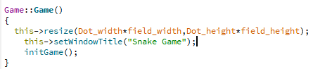

рисунке № 1.2

Функция initGame. Переменной (m_inGame.) Присваивается истинное значение, и это работает. Действие начинается, и змея начинает двигаться с правой стороны, как указано для нее. Его длина равна двум, за его движением следует цикл forloop, а яблоки показаны функцией (local_Apple.) как показано на рисунке № 1.3

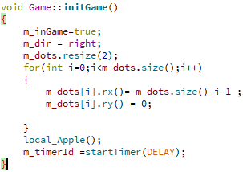

рисунке № 1.3

Функция (Draw.) Запускает эту функцию, если (m_inGame.) Имеет истинное значение. Программа заканчивается как показано на рисунке № 1.4

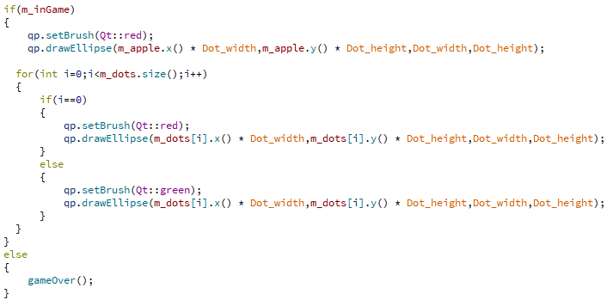

рисунке № 1.4

Функция (local_Apple) случайным образом выводит координаты яблок с помощью функции qrand как показано на рисунке № 1.5

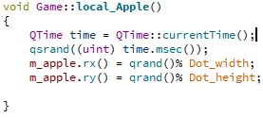

рисунке № 1.5

(move) Функция, это простая функция, которая увеличивает и уменьшает координаты, которые помогают змее двигаться в четырех направлениях как показано на рисунке № 1.6

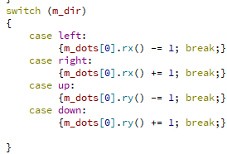

рисунке № 1.6

Функция (check_feild) - это функция, убивающая змею. Если змея достигнет одного конца графического интерфейса, она либо умрет, либо столкнется сама по себе, либо, в более ясном смысле, она съест себя с помощью функции готовности (killTimer.) как показано на рисунке № 1.7

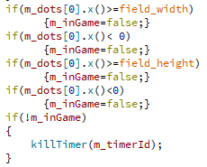

рисунке № 1.7

(GameOver.) Функция отображения сообщения («Game Over».) И завершения курса как показано на рисунке № 1.8.

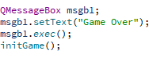

рисунке № 1.8

На рисунке № 1.9 показан процесс пуска.

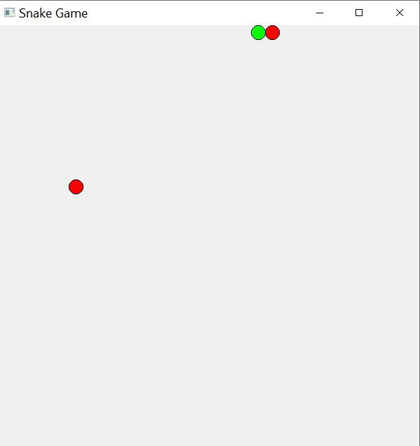

рисунке № 1.9

На рисунке №2 показан процесс окончания игры в результате столкновения с самой змейкой.

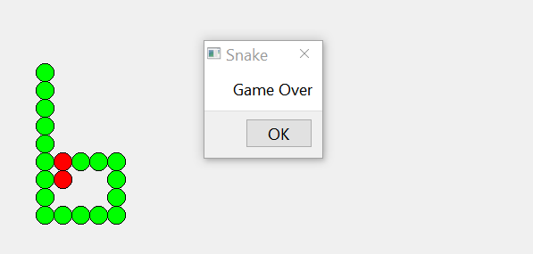

рисунке №2

**Заключение**

В этой лабораторной работе описано создание простейшей программы. В ее примере были развиты навыки отчета об исследовании.

Все цели, описанные в начале, были достигнуты. Задачи выполнены. Алгоритм работоспособен и выполняет все доступные задачи.

Практическая значимость работы не столько в самом коде, сколько в его описании. По специальности это поможет успешно сдать будущие экзамены на другом этапе.

Теоретически показанное здесь элементарное программное обеспечение может оказаться действительно полезным продуктом.

**Список литературы**

1.Помогите получить информацию о работе на официальном сайте QT

https://doc.qt.io/qt-5/qtexamplesandtutorials.html

https://wiki.qt.io/Qt_for_Beginners

**Приложения**

https://github.com/beshopauls/Snake-Game-with-Gui/compare/master?expand=1

#include <QApplication>

#include<game.h>

using namespace std;

int main(int argc,char* argv[])

{

QApplication app(*argc*,argv);

Game game;

game.show();

return app.exec();

}